العاثيات والتنبيغ بالعاثي Phage and Transduction
سنتطرق في هذه المحاضرة الى الإلية الثالثة من آليات انتقال الجينات أفقيا وهي التنبيغ بالعاثي لكن قبل الولوج في التفاصيل يجب علينا معرفة العاثيات Pahge اولا.
العاثيات البكتيرية Bacteriophage : هي فيروسات لها القابلية على إصابة البكتريا وid جاءت هذه القابلية من خلال وجود مستقبلات على سطح البكتريا تسهل ارتباط هذه الفيروسات ومن هذه المستقبلات LPS وTiechoic acid . وتتركب هذه العاثيات بصورة عامه من رأس ذو تناظر icosahedral يحتوى على المادة الوراثية للفيروس ومنطقه وسطيهneck and collar يليها ساق Stalk وفي بعض الأحيان ذنب ذو زوائد للارتباط Tail and Spikes
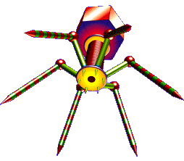
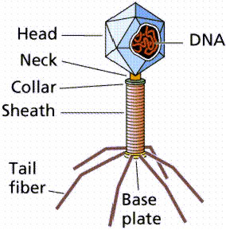

هنالك نوعين من العاثيات حسب دورة حياتها:
- Lytic or virulent phage وتسمى الانحلالية او الضارية وتمتاز بأنها قابلة على إحداث الإصابة مؤدية الى تحلل وتحطم الخلية المضيفة فور دخولها وبدء صنع وتجميع العاثيات الجديدة.ومن الأمثلة عليها T4 phage . قد يحصل أثناء تجميع العاثيات الجديدة عملية تعبئة لجينات او جزء من كروموسوم البكتريا المضيفة وبالتالية فان العاثي الجديد يحمل قطعة كروموسوم غريبة وجديدة ممكن نقلها الى بكتريا اخرى أثناء الإصابات الجديدة.

- Lysogenic or temperate phage: وتسمى العاثيات الطارئة او الاندماجية فعند إصابة خلية بكتيرية جديدة لاتتحلل بل تندمج المادة الوراثية للعاثي مع كروموسوم الخلية البكتيرية المضيفة بواسطة اعادة الارتباط المتماثل Homologus recombination ويتضاعف معه ويبقى لفترات طويلة وعندما يستحث العاثي للانفصال وتكوين عاثيات جديدة وانحلال الخلية المضيفة قد يحصل ان تأخذ المادة الوراثية للعاثي جزء معين (وليس عشوائي) من كروموسوم الخلية المضيفة وبالتالي تنتج عاثيات جديدة ذو جينات او قطعة من الكروموسوم معينه ممكن نقلها الى خلية مضيفة اخرى. ومن الأمثلة عليها β phage الذي يصيب بكتريا الخناق Corynebacterium diphtheria و λ phage الذي يصيب الاشريكيا القولونية.
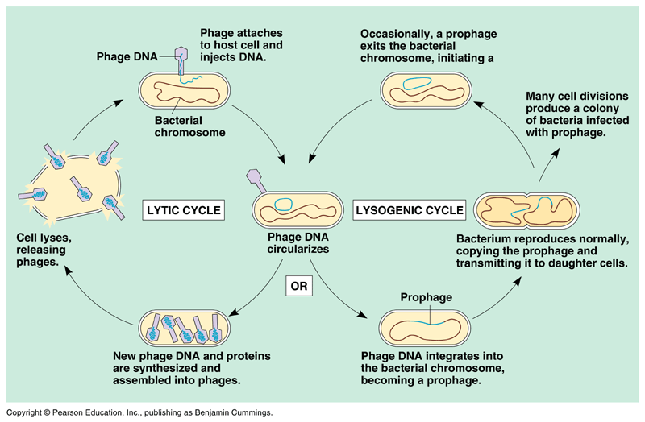
يعود فضل اكتشاف التنبيغ بالعاثي الى العالمين Joshua Lederberg and Norton Zinder في عام 1952 من خلال تجاربهم على بكتريا Salmonella typhimurium وكما موضحه بالشكل التالي:
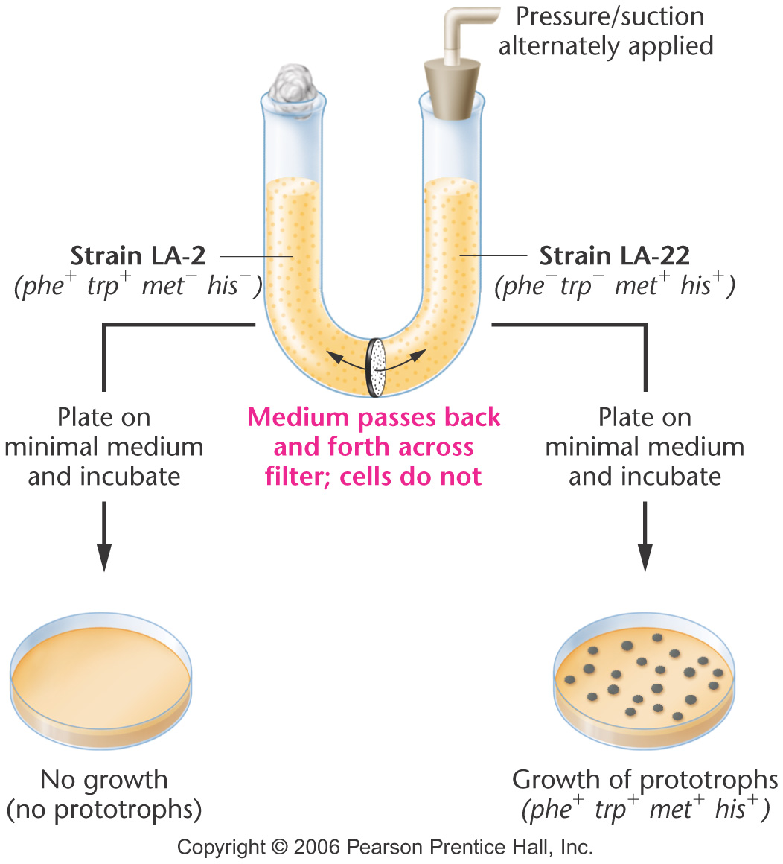

وهنالك نوعين من التنبيغ بالعاثي:

- العام Generalized : ويتم بواسطة العاثي الانحلالي Lytic phage كما في T4 phage حيث وضحنا سابقا انه سوف يتم نقل قطعة من كروموسوم البكتريا المضيفة ونقله الى البكتريا الأخرى خلال الإصابات الجديدة وكما موضح ادناه:

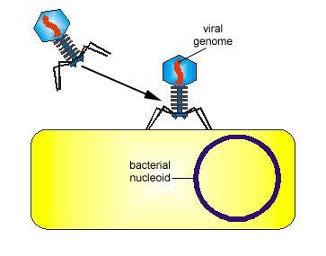
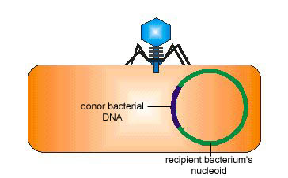
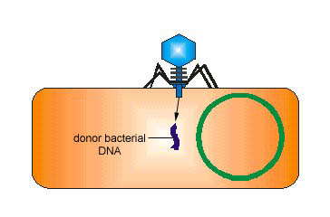
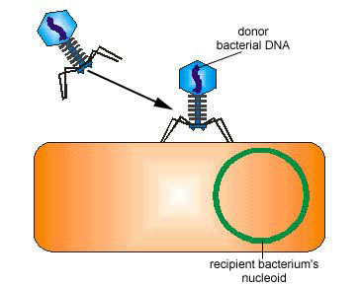
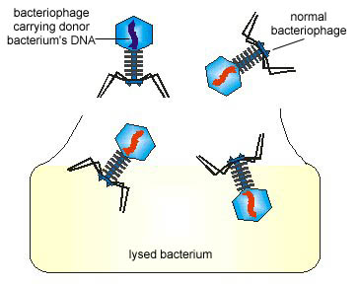
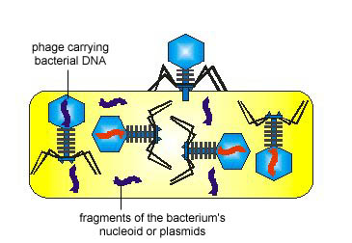
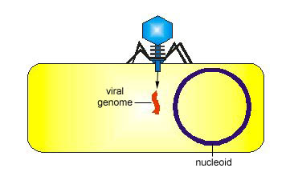

- الخاص Specialized : ويتم بواسطة العاثي الاندماجي Lysogenic phage كما في β phage و λ phage وكما تم توضيحه سابقا حيث يتم اندماج الدنا المنقول من الخلايا البكتيرية المصابة الى الجديدة من خلال عملية اعادة الارتباط Recombination.
